Sydafrika – Regnbågsnationen
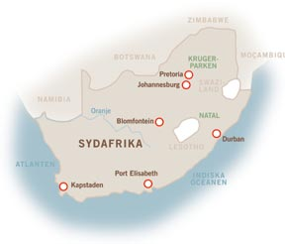
Sydafrika är ett av världens mest mångfacetterade och multikulturella länder. Med sitt otroligt skiftande landskap, sin rika flora, spännande fauna och sina vänliga invånare blir man som besökare betagen var man än befinner sig. Att planera en resa till Sydafrika är som att välja från en palett av allt vad Afrika kan erbjuda. Känn
storstadens puls, utforska vindistriktet på egen hand och slås av häpnad när ni i en öppen safaribil kommer öga mot öga med lejon och elefanter under en safari.

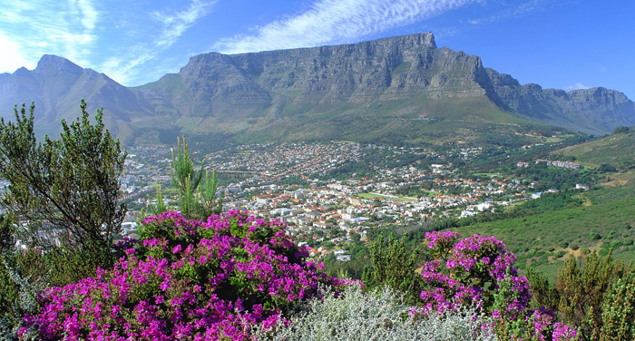

Dag 1 Avresa

Dag 2 Kapstaden
Vid ankomst i Kapstaden möts ni för vidare transport till ert hotell. Resten av dagen på egen hand.
Hotell: Villa Lutzi, Kapstaden (inga måltider)

Dag 3 Kapstaden
Under förmiddagen hämtas ni för en halvdags stadsrundtur med guide. Eftermiddagen och kvällen är fri. Hotell: Villa Lutzi, Kapstaden (frukost)

Dag 4 Kaphalvön
I dag följer ni med er guide på en heldagstur på Kaphalvön.
Hotell: Villa Lutzi, Kapstaden (frukost)

Dag 5 Kapstaden - Franschhoek
Under morgonen levereras er hyrbil till ert hotell och ni reser vidare mot Western Capes berömda vindistrikt.
Hotell: Franschhoek Country House and Villas, Franschhoek (frukost)

Dag 6 Vindistriktet
Fortsätt er vistelse i Franschhoek. Vi rekommenderar även ett besök i Stellenbosch som är i hjärtat vindistriktet.
Hotell: Franschhoek Country House and Villas, Franschhoek (frukost)

Dag 7 Oudtshoorn
Under morgonen fortsätter ni österut och når “Route 62” en av de vackraste vägarna i Sydafrika.
Hotell : De Opstal, Oudtshoorn (frukost)

Dag 8 Oudtshoorn - Plettenberg Bay
Efter en lång frukost går er färd sedan via Outeniqua passet mot hjärtat av Sydafrikas Garden Route.
Hotell : Lairds Lodge, Plettenberg Bay (frukost)

Dag 9 Plettenberg Bay
I och omkring Plettenberg Bay finns vidsträckta områden med laguner och oöverträffligt vackra skogar.
Hotell : Lairds Lodge, Plettenberg Bay (frukost)

Dag 10 Plettenberg Bay - Port Elizabeth
Idag rekommenderar ett stopp i Tsitsikamma och under eftermiddagen fortsätter ni till Port Elizabeth.
Hotell : La Provence, Port Elizabeth (frukost)

Dag 11 Port Elizabeth - Kruger National Park
Under morgonen återlämnar ni er hyrbil för vidare resa med flyg till Krugerparken
Camp: Pondoro, Balule Private Game Reserve (frukost, middag)
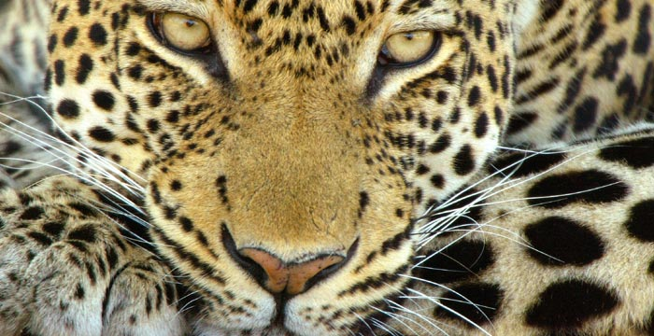
Dag 12 Safari
I gryningen och när eftermiddagshettan börjar lätta, då djuren är som mest aktiva gör ni en gamedrive med en ranger och spårare.
Camp: Pondoro, Balule Private Game Reserve (frukost, middag)

Dag 13 – 14 Hemresa

Pris: Från 30 500:- per person.

